TUẦN 22 + 23
CHỦ ĐỀ 5: ỨNG DỤNG TIN HỌC
BÀI 11: CHỈNH SỬA VĂN BẢN (2 Tiết)
I. YÊU CẦU CẦN ĐẠT

1. Kiến thức, kĩ năng:
- Mở được tệp có sẵn, lưu được tệp với tên khác.
- Chỉnh sửa được văn bản với các thao tác sao chép, di chuyển một phần văn bản.
- Đưa được hình ảnh vào văn bản.
2. Năng lực, phẩm chất:
- Năng lực tự chủ, tự học: có biểu hiện chú ý học tập, tự giác tìm hiểu bài để hoàn thành tốt nội dung tiết học.
- Năng lực giao tiếp và hợp tác: có biểu hiện tích cực, sôi nổi và nhiệt tình trong hoạt động của lớp. Có khả năng trình bày, thuyết trình… trong các hoạt động học tập.
- Năng lực giải quyết vấn đề và sáng tạo: có biểu hiện tích cực, sáng tạo trong các hoạt động học tập, trò chơi, vận dụng.
- Nhận thức khoa học: Chỉnh sửa được văn bản với các thao tác sao chép, di chuyển một phần văn bản. Thực hiện được thao tác sao chép hay di chuyển một phần văn bản.
- Chăm chỉ: tích cực trong việc hoàn thành các hoạt động học tập của cá nhân
- Trách nhiệm: tham gia tích cực vào hoạt động của lớp, tự giác hoàn thành các nhiệm vụ được phân công.
II. ĐỒ DÙNG DẠY HỌC
1. Giáo viên: Máy tính, máy chiếu, sách giáo khoa, giáo án.
2. Học sinh: Sách giáo khoa, vở ghi, đủ dụng cụ học tập, đọc trước bài ở nhà.
III. CÁC HOẠT ĐỘNG DẠY HỌC
TIẾT 1
Ngày dạy: 12,13/02/2024
Hoạt động của giáo viên | Hoạt động của học sinh
1. Khởi động(5p)
- Gv đưa ra tình huống trong bài học: ? Em hãy đọc và quan sát hai khổ thơ trong hình 43. Câu thơ nào được lặp nhiều lần?  ? Theo em có cách nào để soạn thảo các phần văn bản giống nhau mà không phải gõ nhiều lần?  - Gv chốt dẫn vào bài | - HS thực hiện thảo luận nhóm để cùng nhau tìm hiểu tình huống mà giáo viên đưa ra: Chúng ta sẽ sử dụng thao tác sao chép để không phải gõ nhiều lần những nội dung giống nhau.  - Lắng nghe, ghi bài vào vở
2. Khám phá(22p)
Hoạt động 1: Sao chép, di chuyển một văn bản  - Gv yêu cầu quan sát hình 44, 45 và thảo luận nhóm:  + Khi soạn thảo văn bản trên máy tính có những phần văn bản lặp lại nhiều lần. Em làm gì để thao tác gõ văn bản của mình được nhanh hơn?  Quan sát hình 44 SGK_ 47.  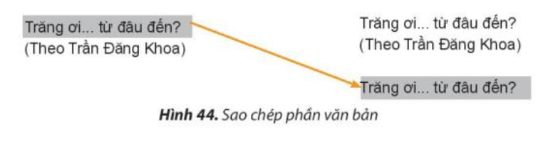  + Có những phần văn bản để ở những vị trí chưa hợp lí, em có thể làm gì mà không cần phải thực hiện gõ lại văn bản?  Quan sát hình 45 SGK_48.  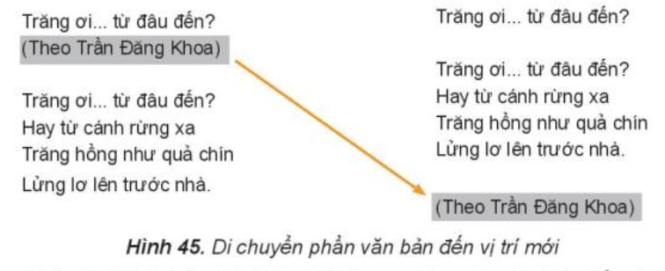  -Trong hình 43 hình ảnh ánh trăng đã được chèn vào văn bản. Tương tự như bài trình chiếu, em cũng có thể chèn được hình ảnh vào văn bản.  - Báo cáo kết quả thảo luận, nhận xét giữa các nhóm.  - GV nhận xét, chốt kiến thức: Em có thể sử dụng các thao tác sao chép, di chuyển một phần văn bản để soạn thảo nhanh và hợp lí. Em cũng có thể chèn thêm hình ảnh để vào văn bản sinh động và hấp dẫn hơn. | - HS hoạt động nhóm để trả lời câu hỏi  - 2-> 3 nhóm HS trình bày các nội dung mà giáo viên đưa ra trước lớp.  - HS chú ý, nhắc lại kiến thức
3. Luyện tập(8p)
- Gv yêu cầu thảo luận nhóm:  ? Trả lời câu hỏi 1 SGK_48  - Tổ chức học sinh trình bày kết quả thảo luận nhóm.  - Cho các nhóm khác nhận xét.  - GV tổng hợp, nhận xét, chốt nội dung  - Nhận xét sau tiết dạy, dặn dò về nhà. | - HS hoạt động nhóm để trả lời câu hỏi  2-> 3 nhóm HS trình bày các nội dung mà giáo viên đưa ra trước lớp  - Các nhóm khác nhận xét  - HS lắng nghe  - HS lắng nghe, rút kinh nghiệm
TIẾT 2
Ngày dạy: 19,20/02/2024
Hoạt động của giáo viên | Hoạt động của học sinh
1. Khởi động(5p)
- GV tổ chức cho học sinh chơi trò chơi “Ai nhanh ai đúng” nhằm ôn lại các kiến thức đã học ở tiết 1.  - Quan sát, nhận xét.  - GV dẫn dắt vào bài mới. | - HS tham gia trò chơi  - Lắng nghe, ghi bài
2. Khám phá(10p)
Hoạt động 2: Thực hành  - Gv đưa ra nhiệm vụ yêu cầu HS thực hành theo nhóm:  a, Mở tệp bài 1.  Hướng dẫn:  + Bước 1: Khởi động phần mềm soạn thảo văn bản Word.  + Bước 2: Làm các bước theo hình 46 sau đây:  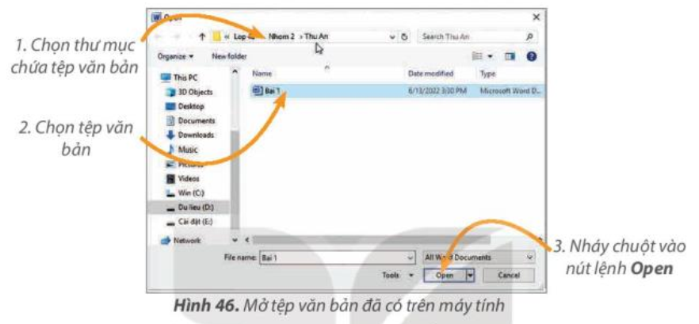  b, Sao chép văn bản, gõ thêm câu thơ, di chuyển văn bản.  Hướng dẫn:  + Bước 1: Em hãy thực hiện các bước như hình 47 SGK.  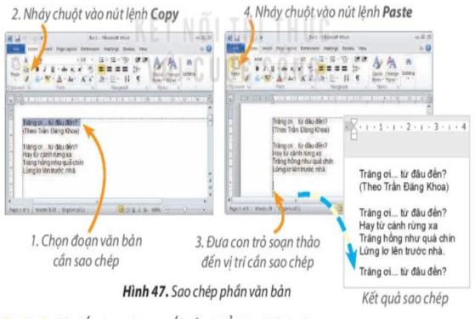  + Bước 2: Gõ tiếp ba dòng của khổ thơ thứ 2.  + Bước 3: Di chuyển cụm từ Theo Trần Đăng Khoa xuống cuối khổ thơ thứ hai. Thực hiện tương tự như bước 1 thay thế lệnh Copy bằng lệnh Cut.  c, Chèn thêm hình ảnh phù hợp vào văn bản và lưu tệp với tên mới là Bai2.  Hướng dẫn:  + Bước 1: Đặt con trỏ vào vị trí muốn chèn hình ảnh.  + Bước 2: Thực hiện thao tác như hình 48 SGK.  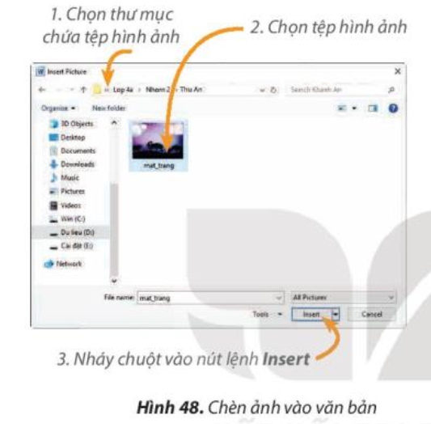  + Bước 3: Thực hiện lưu bài như hình 50 SGK.  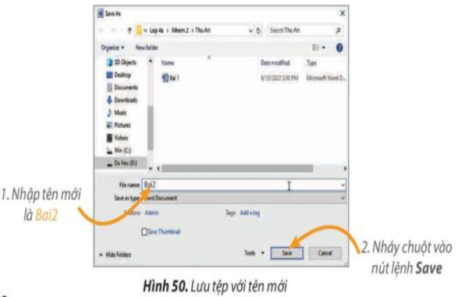  - Các nhóm báo cáo kết quả thực hành của mình, nhận xét  - GV chốt nội dung, nhận xét, đánh giá | - HS lắng nghe và quan sát.  - HS thực hành theo các hướng dẫn và quan sát kết quả.  - Học sinh báo cáo kết quả, nhận xét các nhóm khác.  - HS lắng nghe
3. Luyện tập, thực hành(10p)
- Gv yêu cầu thảo luận nhóm: Trả lời câu hỏi 1 SGK_51 và hoàn thiện bài thực hành câu hỏi 2 và câu hỏi 3 SGK_51.  - HS trả lời câu hỏi 1, báo cáo kết quả thực hành của nhóm mình  - GV nhận xét, đánh giá chung  - Yêu cầu HS trình bày miệng câu hỏi 3: Em hãy nêu sự khác nhau của hai thao tác sao chép và di chuyển đối với phần văn bản được chọn?  - GV nhận xét, bổ sung | - HS hoạt động nhóm để trả lời câu hỏi và hoàn thiện bài thực hành câu hỏi 2  - 2-> 3 nhóm HS trình bày các nội dung mà giáo viên đưa ra trước lớp  - HS trình bày miệng cá nhân.  - HS lắng nghe
4. Vận dụng, trải nghiệm(10p)
- Gv yêu cầu thảo luận nhóm: ? Cùng nhau tìm hiểu yêu cầu bài thực hành SGK_51: Em hãy mở lại tệp đã lưu ở phần Vận dụng Bài 10 và chèn thêm hình ảnh phù hợp vào văn bản. Lưu lại tệp văn bản với tên mới.  - Yêu cầu học sinh nhắc lại cách chèn hình ảnh vào văn bản.  - GV nhận xét quá trình thực hành của học sinh.  - Nhận xét sau tiết dạy, dặn dò về nhà. | - HS lắng nghe và quan sát.  - HS thực hành theo các hướng dẫn và quan sát kết quả.  - HS trả lời  - HS lắng nghe  - HS lắng nghe, rút kinh nghiệm
IV. ĐIỀU CHỈNH SAU BÀI DẠY(Nếu có)

